Муниципальное бюджетное общеобразовательное учреждение
«Аксаринская основная общеобразовательная школа»
Заинского муниципального района Республики Татарстан

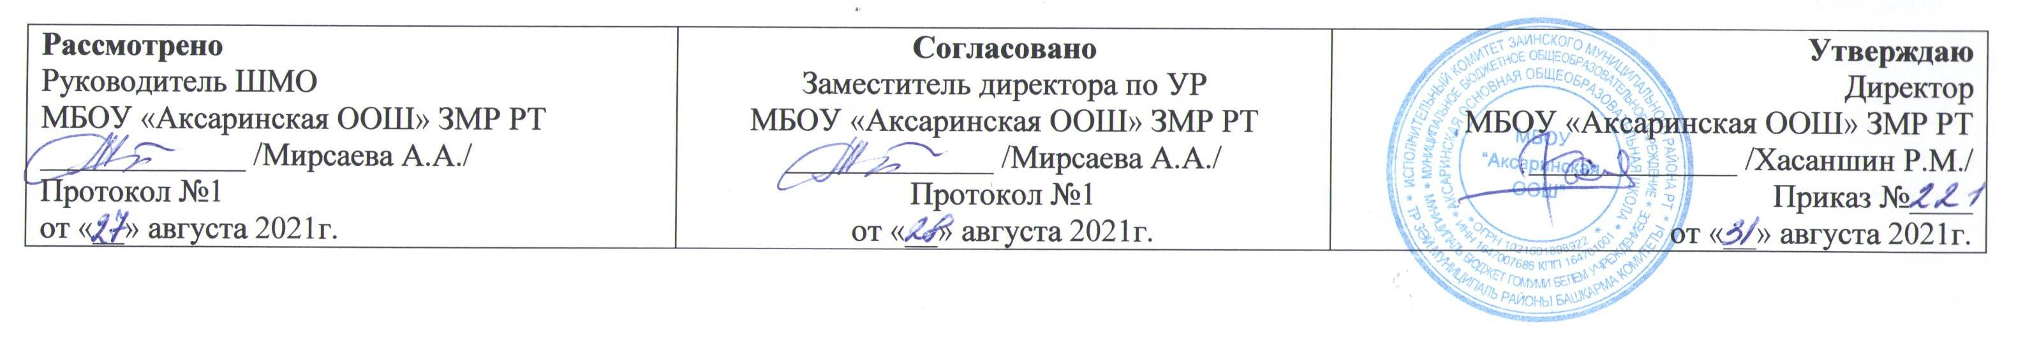

КАЛЕНДАРНО - ТЕМАТИЧЕСКОЕ ПЛАНИРОВАНИЕ
ПО ОБЩЕСТВОЗНАНИЮ
7 класс

Нуруллина Зульфия Ирнисовна
Учитель первой квалификационной категории

Рассмотрено на заседании педагогического совета
Протокол №1 от «31» августа 2021 г.

2021 – 2022 учебный год
КАЛЕНДАРНО – ТЕМАТИЧЕСКОЕ ПЛАНИРОВАНИЕ
№ урока | Изучаемый раздел и тема урока | Кол – во  час | Календарные сроки |  | Примечание
№ урока | Изучаемый раздел и тема урока | Кол – во  час | план | факт | Примечание
1 | Введение в курс | 1 | 01.09
 | Регулирование поведения людей в обществе (13 час)
2 | Что значит жить по правилам | 1 | 08.09
3 | Социальные нормы | 1 | 15.09
4 | Гражданские права и обязанности | 1 | 22.09
5 | Права ребенка и их защита. Особенности правового статуса несовершеннолетних | 1 | 29.09
6 | Почему важно соблюдать законы. Учимся читать и уважать закон | 1 | 06.10
7 | Защита Отечества | 1 | 13.10
8 | Военная служба | 1 | 20.10
9 | Для чего нужна дисциплина | 1 | 27.10
10 | Внешняя и внутренняя дисциплина | 1 | 09.11
11 | Виновен - отвечай | 1 | 16.11
12 | Наказание – на основе закона | 1 | 23.11
13 | Кто стоит на страже закона. Суд. Полиция | 1 | 30.11
14 | Урок повторения и обобщения по теме «Регулирование поведения людей в обществе» |  | 01.12
 | Человек в экономических отношениях (15 часов)
15 | Экономика и её роль в жизни общества | 1 | 08.12
16 | Основные участники экономики | 1 | 15.12
17 | Мастерство работника | 1 | 22.12
18 | Чем определяется размер заработанной платы? | 1 | 12.01
19 | Производство, виды затрат | 1 | 19.01
20 | Выручка, прибыль | 1 | 26.01
21 | Виды бизнеса | 1 | 02.02
22 | Формы бизнеса | 1 | 09.02
23 | Обмен, торговля | 1 | 16.02
24 | Реклама | 1 | 02.03
25 | Деньги и их функции | 1 | 09.03
26 | Деньги и их функции | 1 | 16.03
27 | Экономика семьи | 1 | 23.04
28 | Семейный бюджет | 1 | 06.04
29 | Урок повторения и обобщения по теме: «Человек в экономических отношениях» | 1 | 13.04
 | Человек и природа (6 часов)
30 | Воздействие человека на природу | 1 | 20.04
31 | Охранять природу – значит охранять жизнь | 1 | 27.04
32 | Закон на страже природы | 1 | 04.05
33 | Урок повторения и обобщения по теме: «Человек и природа» | 1 | 11.05
34 | Итоговое повторение (Контрольный тест в форме ОГЭ) | 1 | 18.05
35 | Обобщение курса «Обществознание» (Защита проектов) | 1 | 25.05

Лист корректировки КТП
Раздел/темы КТП | Отставание от программы | Причина корректировки | Способ корректировки (форма изучения пропущенного материала) | Сроки корректировки (в том числе даты проведенных уроков)

